План-конспект занятия
педагога дополнительного образования
Колыхалова Артема Владимировича
Объединение – Вольная борьба.
Программа – Вольная борьба.
Группы – 02-108.02-109.02-110.
Дата проведения: - 21.12.2023.
Время проведения:13:30.15:10.16:50.
Тема занятия: «Техника и тактика. Приемы в стойке».
Цель занятия: Развитие технических способностей.
Рекомендуемый комплекс упражнений:

Разминка

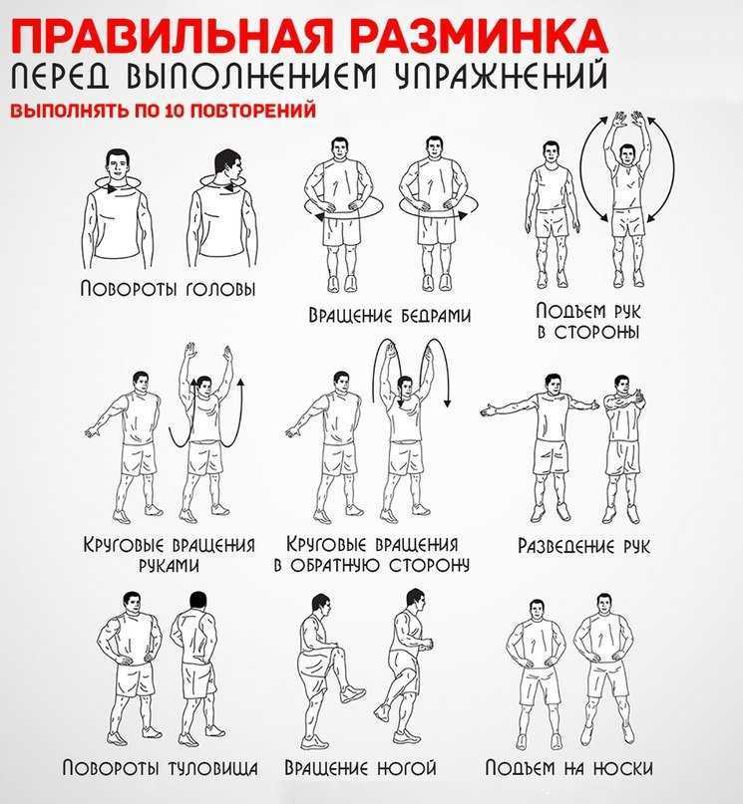

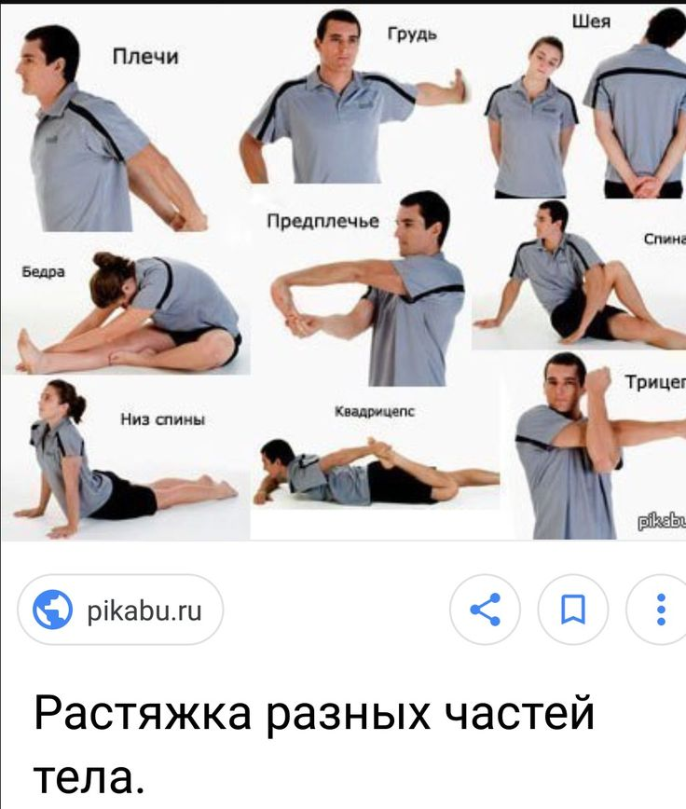

Основная часть

Отработка броска «бедро».

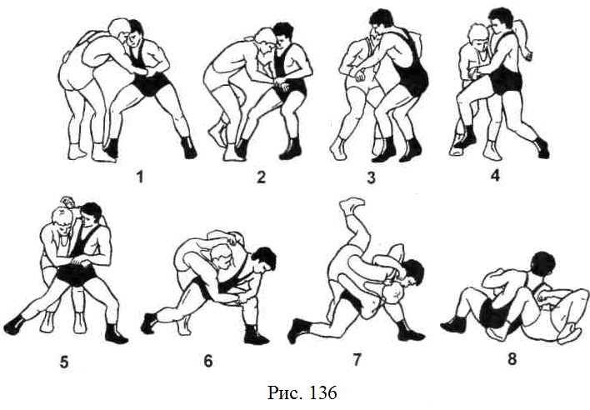

Заминка

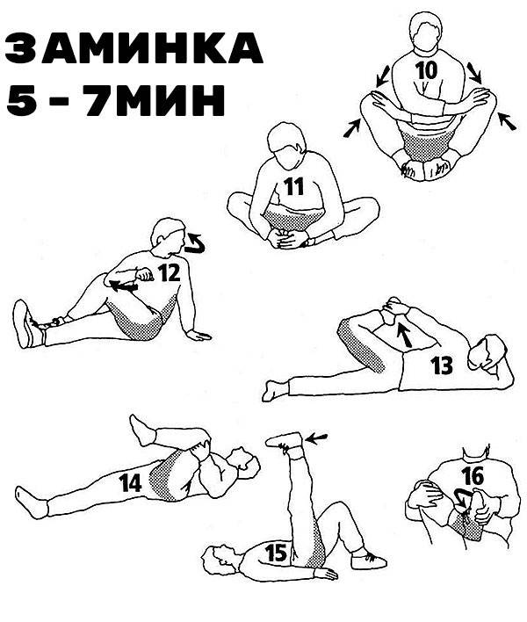

Домашнее задание:

Выполнить берпи 4 подхода по 10 раз

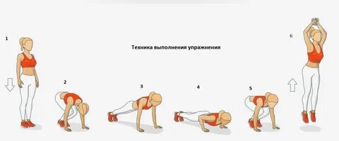

Обратная связь:
Фото самостоятельного выполнения задания отправлять на электронную почту metodistduz@mail.ru для педагога Колыхалова А.В.
(ФИО)

